"Кавказ жаны" Халық биі номинациясы бойынша дипломмен "би ырғағында 2021"халықаралық хореографиялық өнер байқауының жеңімпаздарын дайындағаны үшін қосымша білім беру педагогы Макитова Алима Вячеславовна марапатталды. Біз Алима Вячеславовнаны жеңісімен құттықтаймыз, шығармашылық жеңістер тілейміз. Жарайсыңдар!
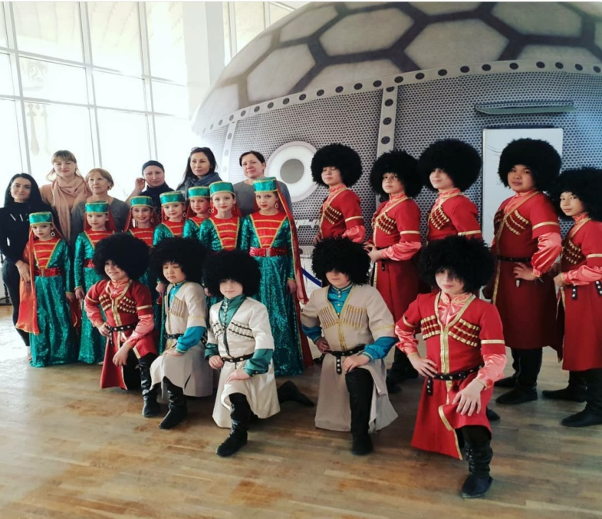
Дипломом в номинации Народный танец "Душа Кавказа", награждена педагог дополнительного образования Макитова Алима Вячеславовна, за подготовку победителей Международного конкурса хореографического искусства "В ритме танцы 2021". Мы поздравляем Алиму Вячеславовну с победой, желаем дальнейших творческих побед. Молодцы!

